MANUAL DE FLUJOS · ESTUDIO DE CLASES USS · POR WEB

F05 · Diseño visual de la clase
Que cada clase tenga su propio aspecto: un estilo visual para toda la clase y una variante de cada plantilla, que el docente puede cambiar con un clic.
Código | F05
Responsable | Docente
Frecuencia | Opcional, en cada clase
Tiempo | Segundos
Disparador | El docente quiere otro aspecto
Requisitos | Clase con diapositivas por plantillas
Entradas | Semilla, estilo y variantes de la clase
Salidas | El mismo diseño en «Así se verá» y en el video
Sistemas | Editor web · motor/diapos-auto.js

Diagrama del flujo
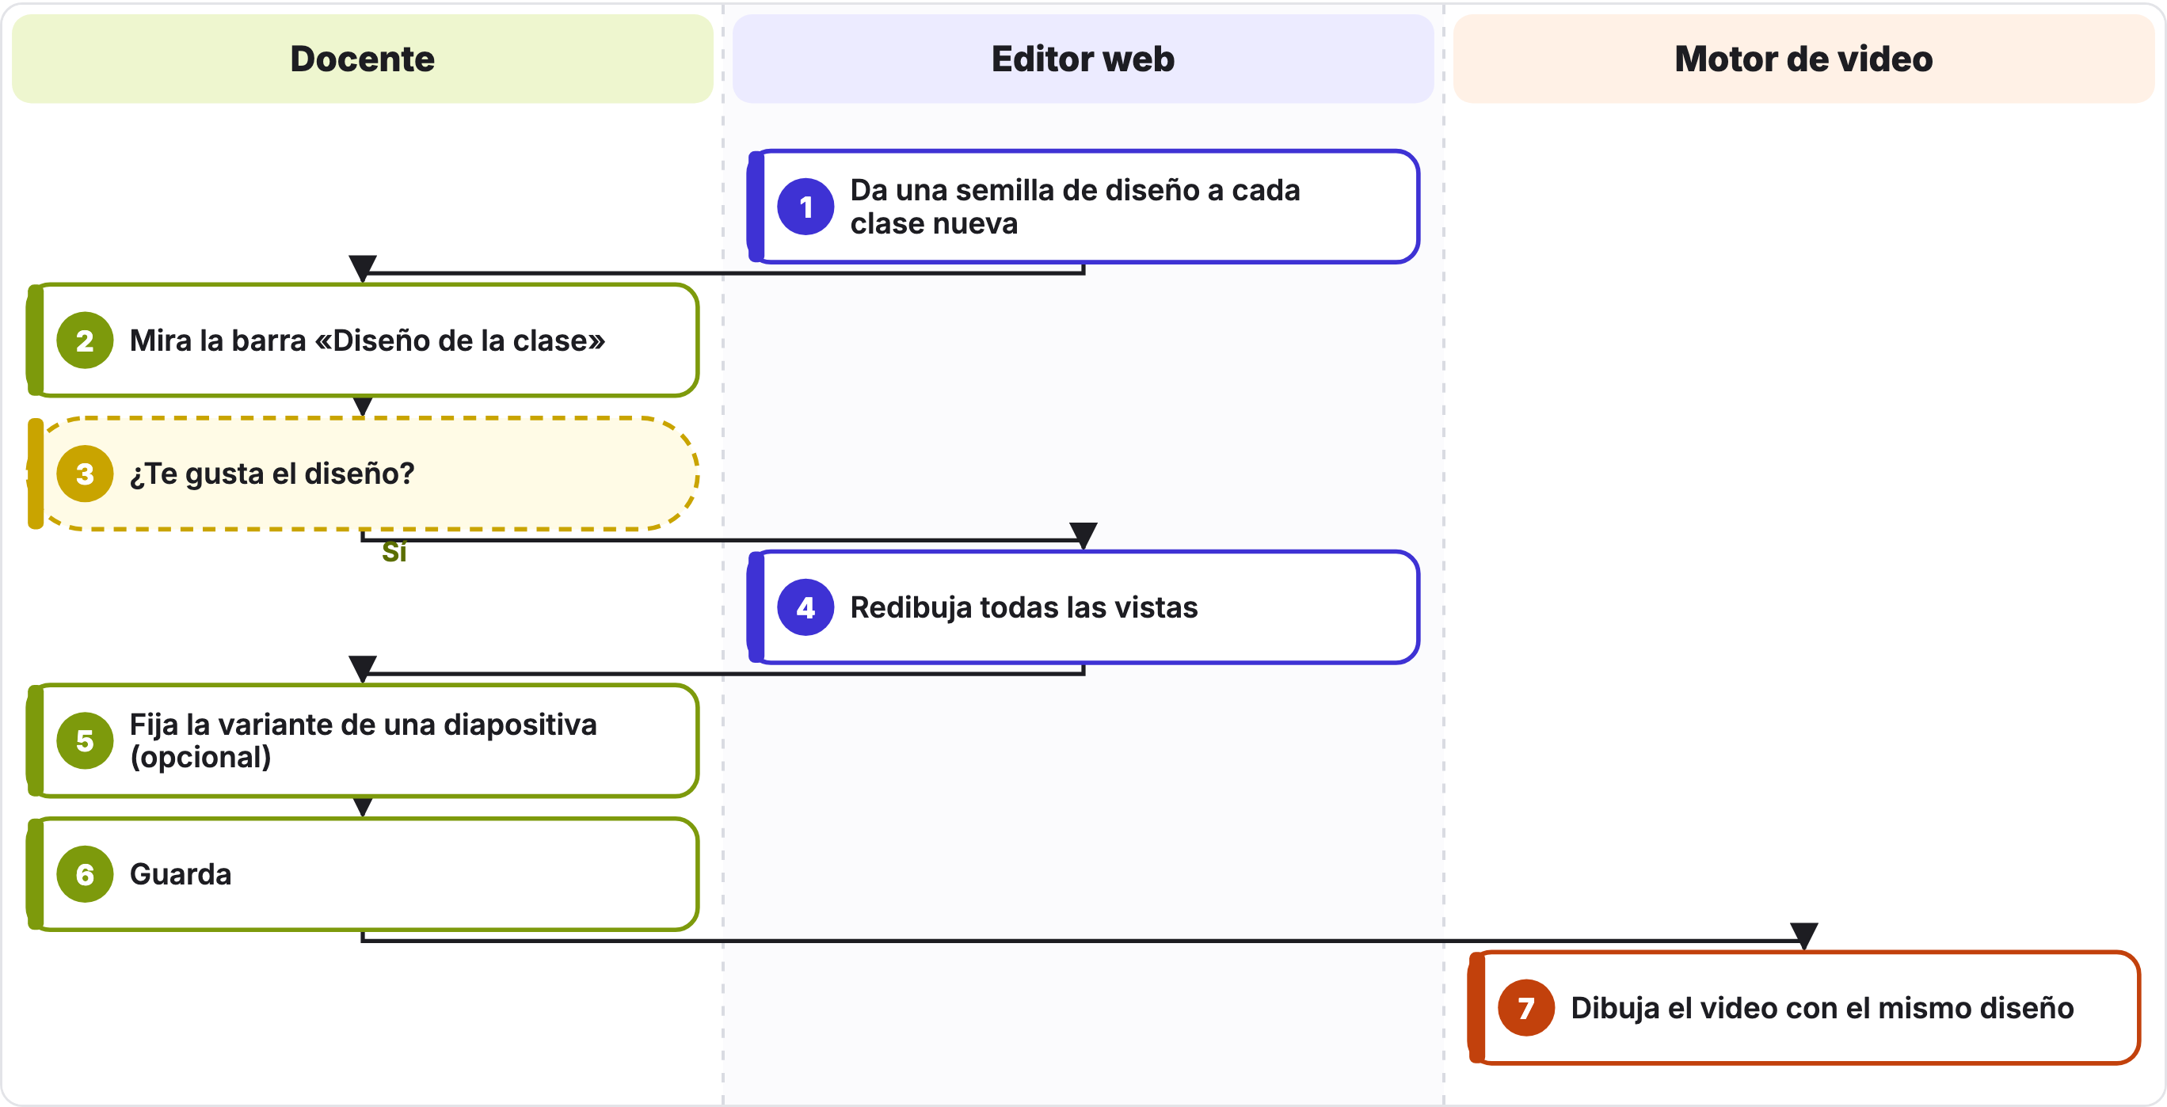
Cada carril es un actor y los pasos van de arriba abajo. Las cajas punteadas son decisiones: «Sí» sigue la flecha; la otra salida está en la tabla de pasos (◆).

Pasos del flujo
N.° | Actor | Paso | Qué pasa
1 | Editor web | Da una semilla de diseño a cada clase nueva | La semilla elige el estilo (Vibrante, Editorial, Noche o Pastel) y una variante de cada plantilla.
2 | Docente | Mira la barra «Diseño de la clase» | Está sobre los bloques, en «Guion y diapositivas».
3 ◆ | Docente | ¿Te gusta el diseño? | No: pulsa «Otro diseño» (nueva semilla) o fija un estilo en la lista.
4 | Editor web | Redibuja todas las vistas | Al instante; el aviso dice el estilo nuevo.
5 | Docente | Fija la variante de una diapositiva (opcional) | En cada diapositiva, «Variante». Ej.: la portada puede ser icono grande, panel de color, centrada o tipográfica.
6 | Docente | Guarda | El estilo, la semilla y las variantes quedan en clase.json.
7 | Motor de video | Dibuja el video con el mismo diseño | El motor arma el mismo HTML que «Así se verá» y lo anima en la línea de tiempo.

Reglas del negocio
- Dos diapositivas seguidas del mismo tipo nunca repiten variante, salvo que el docente la fije.
- La franja verde, el logo y la columna de agenda no cambian con el estilo: son la marca USS.
- Las clases anteriores (sin semilla) se ven en Vibrante con la primera variante de cada tipo.
- Estilos: Vibrante (blanco y morado), Editorial (papel y serifa), Noche (fondo oscuro) y Pastel (un tono suave por diapositiva).
- Variantes: portada (4), pregunta (2), idea (3), definición (2), temario (2), lista (2), tarjetas (2), dato (2) y cierre (2).

Errores frecuentes
Lo que ves | Por qué pasa | Qué hacer
El video no se ve como la vista | La clase no se guardó después de cambiar el diseño. | Guarda y vuelve a pedir «Revisar diapositivas» (F07).

Archivos y datos
- clase.json: "semilla", "estilo" y "variante" de cada diapositiva
- motor/diapos-auto.js (ESTILOS y VARIANTES)

Flujos relacionados
- F04 · Revisar y editar la clase
- F07 · Revisar antes del video final

